Crónica 487 PARABÉNS HDES ONCOLOGIA 21.2.2023

Há uma palavra que todos equacionam com a morte. Dantes dizia-se faleceu de doença prolongada. Hoje, sempre que se menciona a palavra cancro, uma névoa abate-se sobre o interlocutor como se ele tivesse sido condenado à morte sem remissão, nem apelo nem agravo. Nalguns casos, sobremodo quando tardiamente detetado ou já disseminado amplamente o prognóstico mais certo é, de facto, terminal. Mas para muitos casos existem tratamentos, dolorosos, traumáticos mas, muitas vezes, com sucesso. Cada caso é um caso, cada cancro é um cancro e depende de mil e um fatores, desde a alimentação, às reações secundárias, ao tratamento, à vontade anímica que os médicos não sabem explicar.

Mas nunca se sabe o que vai acontecer até se entrar naquele submundo da Oncologia que está quase sempre lotado de pessoas em tratamento, em análises, consultas, ou à espera de vez. Há evidente falta de meios humanos, materiais e outros, compensados pela alegre disposição do pessoal de enfermagem, da receção, pessoal auxiliar e dos próprios médicos. Com mais ou menos efeitos secundários da quimioterapia as pessoas não se queixam, nem se lamuriam, aguardando a sua vez com a sub-reptícia esperança de que haja solução para o seu caso.

Há enfermeiras a cantarolar e a dançar por entre os doentes dando um tom alegre àquela antecâmara de tratamento, que merecia maiores instalações e um ambiente com uma decoração mais alegre, sempre lotada de pessoas à espera de consulta, análises ou tratamento pois o limite da sala de tratamentos é de 12 doentes.

Nas instalações mais modernas da radioterapia o ambiente jovial entre rececionistas, técnicos, pessoal de enfermagem, auxiliar e pessoal médico incute esperança nos que ali vão diariamente. Durante semanas assisti a tudo isto, mentalmente dando graças por o meu caso não ser tão terrível como outros e ao fim de tantas sessões de quimio e radioterapia aguardo a vez de fazer testes que dirão se esta primeira batalha foi ganha, enquanto nos anos subsequentes se irão fazer novos testes.

A todo esse pessoal, creio que mais de 3 dezenas, fica o meu louvor pelo espírito de sacrifício face aos meios e recursos disponíveis e a forma profissional e assertiva como estimulam os pacientes. A todos bem hajam por terem tornado o meu percurso e o de todos que comigo se cruzaram bem menos doloroso, com a sua contagiante mensagem de esperança...

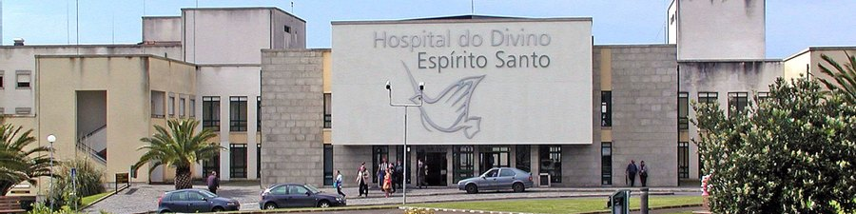

|  |
| --- |
| **Chrys Chrystello,** [drchryschrystello@journalist.com](mailto:drchryschrystello@journalist.com)**Jornalista, Membro Honorário Vitalício nº 297713****[Australian Journalists' Association - MEEA]**  **Diário dos Açores (desde 2018)****Diário de Trás-os-Montes (desde 2005)****Tribuna das Ilhas (desde 2019)**Jornal LusoPress Québec, Canadá (desde 2020) Jornal do Pico (desde 2021) |